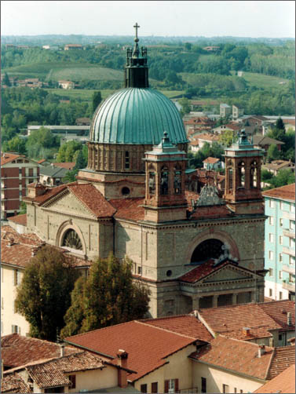 | 9° stazione:  Gesù cade la terza volta

Sal 69,2-3

Salvami, o Dio, l’acqua mi giunge alla gola. Affondo nel fango e non ho sostegno; sono caduto in acque profonde e l’onda mi travolge.

